实验室危险废物贮存要求

1.危险废物贮存应当符合国家《环境保护图形标志—固体废物贮存（处置）场》（GB15562.2-1995）和《危险废物贮存污染控制标准》（GB 18597-2001）。
2.原则上要求贮存间集中存放，设置危险废物警示标志，保障临时存放设施的安全条件，保持通风，远离火源，存放两种及以上不相容危险废物时，应分不同区域暂存。
3.确不具备集中存放条件的，产生危险废物的实验室应设置专用内部暂存区，暂存区内只存放本实验室产生的危险废物，避免不相容性的危险废物近距离存放。暂存区外边界地面应施划5厘米宽的黑黄色警示线，墙上按废物类别分别张贴危险废物警示标识。
4.危险废液盛装容器须粘贴《中南大学实验室废液标签》，固态危废包装需完好无破损并粘贴《中南大学实验室危险废物标签》，并按要求填写相关信息。
5.在常温常压下易燃、易爆及产生有毒气体的危险废物，由各实验室负责进行必要的预处理，使之稳定后方能进行一般存放；对剧毒类、易燃、易爆及产生有毒气体而不能进行预处理的危险废物，必须按国家有关规定单独存放，严格管理。
6.教学和科研实验活动所产生的待处置实验动物尸体及其废物，应使用统一的塑料袋密封并暂存于专用冰柜中。要求在冰柜显著位置标示“实验动物尸体及废物专用”字样，冰柜内不得放置其它物品。
7. 建立转运及处置台账。台账内容应当包括实验室名称、处置日期、危险废物的来源、种类、重量或者数量、处置方法、最终去向以及经办人签名等项目。台账资料至少保存3年。
8.危险废物贮存间内禁止存放除危险废物及应急工具以外的其他物品。
附件：
一、危险废物警告标志牌式样
（适合于室内外悬挂的危险废物警告标志）
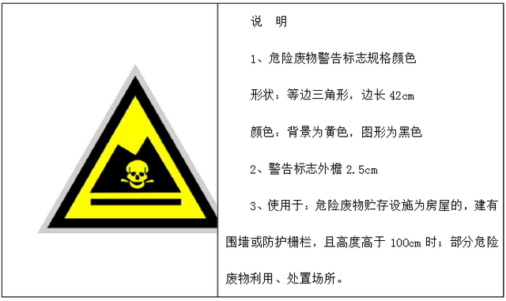

二、实验室固体危废标签
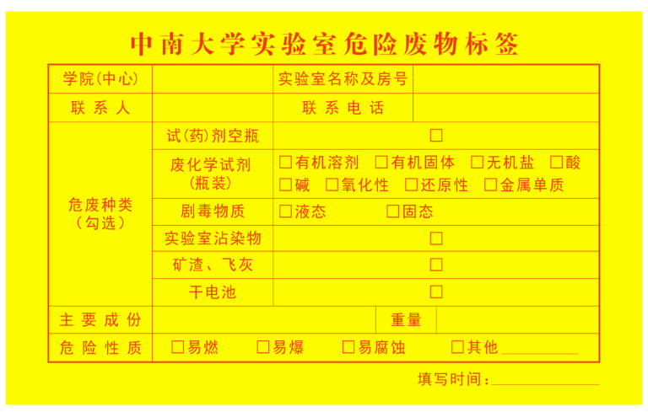

三、实验室危险废液标签
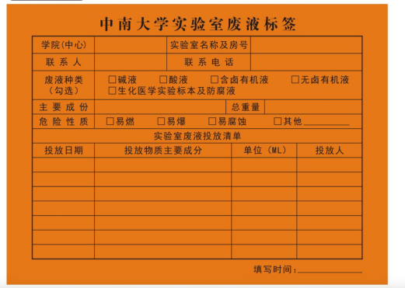

四、实验室各类危险废物警示标识
名 称 | 使用场所 | 图 示 | 规格（L*W)cm | 材质
生化固废 | 废物分类存放点 | 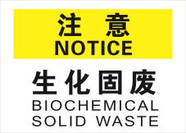 | 21*15 | 加厚PVC不干胶
锐 器 | 废物分类存放点 |  | 21*15 | 加厚PVC不干胶
有机废液 | 废物分类存放点 | 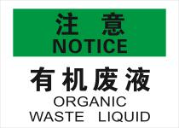 | 21*15 | 加厚PVC不干胶
无机废液 | 废物分类存放点 | 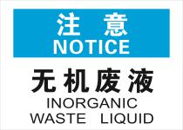 | 21*15 | 加厚PVC不干胶
实验沾染物 | 废物分类存放点 | 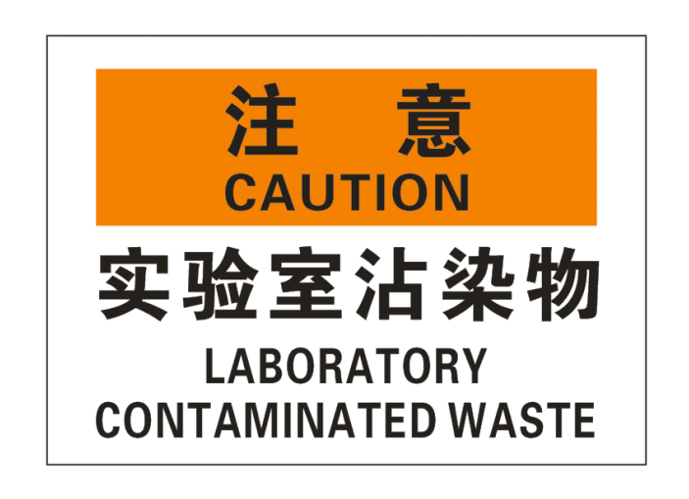 | 21*15 | 加厚PVC不干胶
警示胶带 | 废物划分区域地面 | 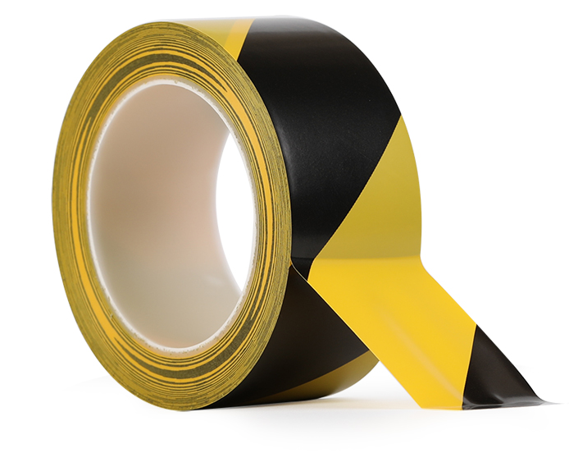 | 不限*5 | PVC不干胶

